مدرسة بلحسن الدريسي | تقييم مكتسبات المتعلمين  الثلاثي الثاني  التربية التكنولوجية | الاسم واللقب:............................................
2013/2014 | تقييم مكتسبات المتعلمين  الثلاثي الثاني  التربية التكنولوجية | السادسة:
المعلم: منجي العبيدي | تقييم مكتسبات المتعلمين  الثلاثي الثاني  التربية التكنولوجية | الفوج:

السّند
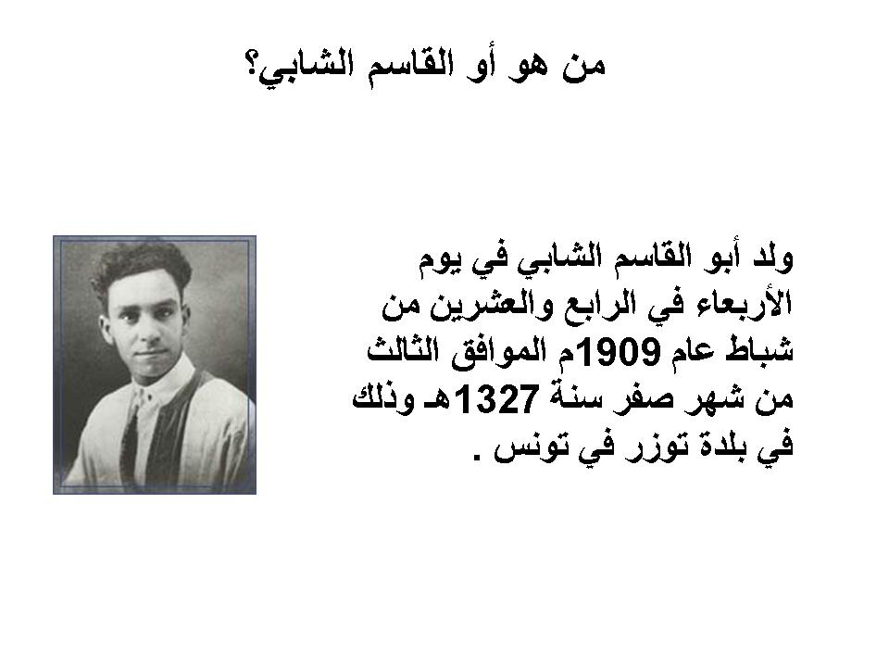
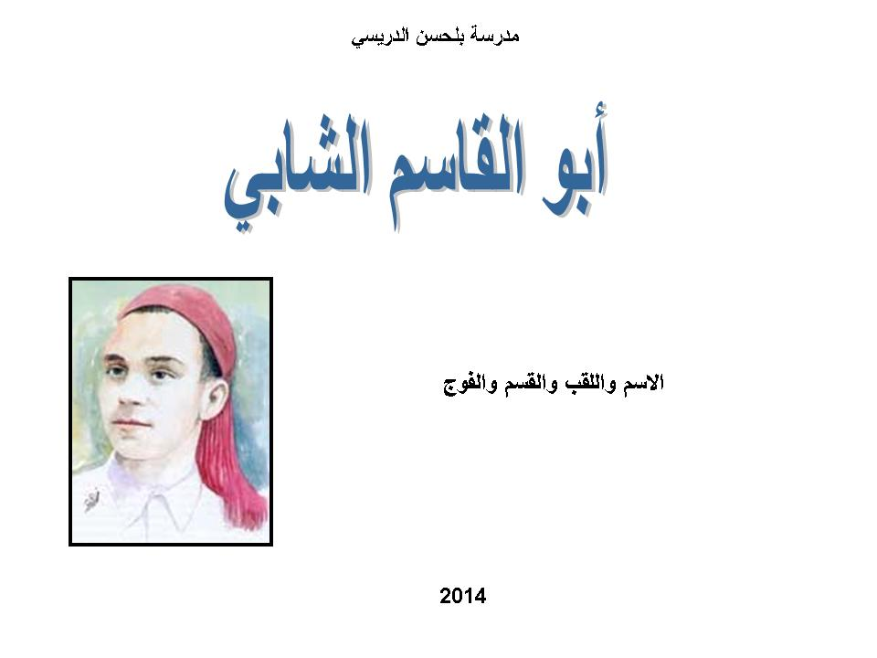

التّعليمة:
مع 1

مع 2

مع 3

مع 4

مع 5

مع 7

مع 6

- أدرج شريحة جديدة
- لوّنها
- أدرج كتابة فنّيّة واكتب العنوان
- أدرج صورة (أبو القاسم الشابي)
- اكتب النّصّ ووضّبه (حجم الخط 32)
- أضف التّأثيرات الانتقالية بين الشّرائح والتأثيرات الحركيّة لمحتوى الشّريحة عدد 2
- احفظ عملك باسمك

*****************************************************
جدول إسناد الأعداد

 | معايير الحد الأدنـــــــــــــــــــــــــــــــــــــــــــــــــــــــــــــــــــــــــــــــــــــى |  |  |  |  |  | معيار التّميّز
 | مع 1 | مع 2 | مع 3 | مع 4 | مع 5 | مع 7 | مع 6
انعدام التملك | 0 | 0 | 0 | 0 | 0 | 0 | من  2  إلى  3
دون التملك الأدنى | 1 | 0,5 | 1 | 1 | 0,5 | 1,5 | من  2  إلى  3
التملك الأدنى | 2 | 1 | 2 | 2 | 1 | 3,5 | من  2  إلى  3
التملك الأقصى | 3 | 1,5 | 3 | 3 | 1,5 | 5 | من  2  إلى  3

